DANH SÁCH NGƯỜI TRỢ GIÚP (HELP BANK) CỦA GIA ĐÌNH
LẬP KẾ HOẠCH DỰ PHÒNG ĐỂ ĐI HỌC
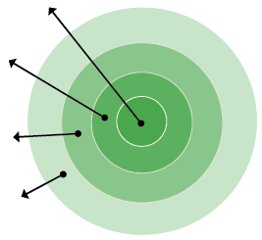
NGƯỜI CÓ THỂ GIÚP

NGƯỜI GIÚP HÀNG NGÀY

NGƯỜI THỈNH THOẢNG GIÚP

- Gia đình tôi: Ghi tên những người sống trong nhà của quý vị.
- Người giúp hàng ngày: Xác định những người quý vị có thể nhờ để giúp đưa con đi học, hoặc đón về khi quý vị không làm được. Đó là những người như bạn bè, hàng xóm và họ hàng có thể giúp đỡ thường xuyên.
- Người thỉnh thoảng giúp: Xác định những người có thể không giúp đỡ hàng ngày, nhưng có thể giúp trong tình huống khó khăn. Có thể đó là cha mẹ đỡ đầu, họ hàng hoặc bạn bè sống ở khác xóm với quý vị nhưng có thể giúp trong thời gian ngắn.
- Người có thể giúp: Xác định những người trong cộng đồng trường học, nơi thờ phượng hoặc trong xóm của quý vị mà có thể giúp đỡ — nếu quý vị yêu cầu

GIA ĐÌNH TÔI

- Gia đình tôi:
- Người giúp hàng ngày:
- Người thỉnh thoảng giúp:

- Người có thể giúp:
Nếu tôi cần giúp đỡ để đưa con tôi đến trường và đón về nhà, tôi sẽ nhờ những người sau đây giúp chúng tôi:

Tên: Số liên lạc tốt nhất:
Tên: Số liên lạc tốt nhất:

Tên: Số liên lạc tốt nhất:
